

**JIAXING RICH FOUNTAIN CO.,LTD**

**Tel:86-573-82710667/82966219 Fax:86-573-82710665/82719880**

**E-mail: shirleyzz@vip.sina.com.cn** richfountain4@163.com

钱包订单要求如下：

1. 女性化妆品赠品礼品，数量在1万到5万每款。
2. 颜色，明亮为主。如图1，图2，有相类似的，可以提供图片或实样。

图2

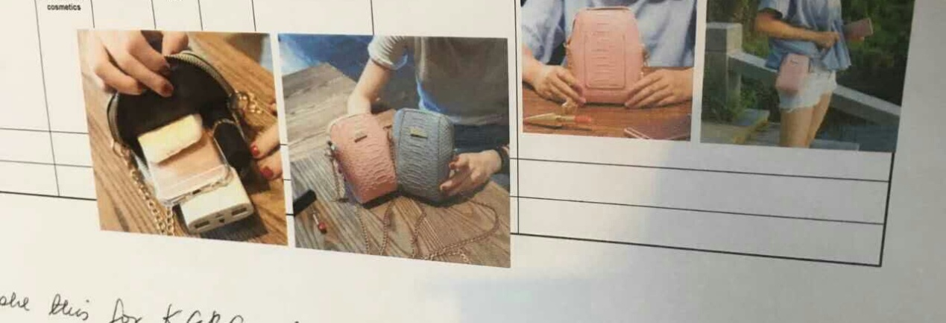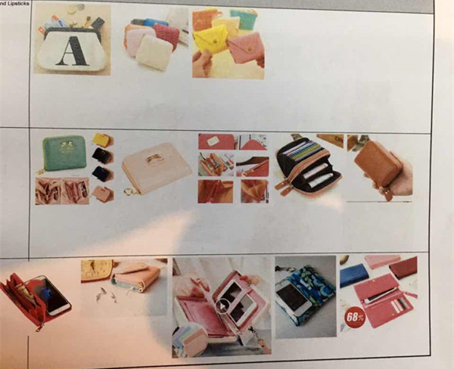

图1

1. 手机钱夹，需要有单独的一层安置手机。
2. 斜跨手机包，大小可以放下2个手机，1个充电宝。如图2.
3. 面料以PU革为主。
4. 硬币钱包，钱包，手机包，斜跨手机包，请分别报个价。（只接受工厂报价）

订单询问：

1. 如果需要打样，时间？
2. 打样收费标准？
3. 如果用贵厂提供的款式，换面料费用怎么算？
4. 大货周期？（按1万到5万算）
5. 付款条件？
6. 报价附上工厂联系方式，联系人？

回复邮件： [richfountain3@163.com](mailto:richfountain3@163.com)

[Richfountain4@163.com](mailto:Richfountain4@163.com) QQ: 1615000419

电话： 057382710667 联系： Alice